（４）羽合町の水鳥
羽合町の野鳥を代表するものとしては、冬を中心に東郷湖や天神川の水面ににぎわうカモ類などの水鳥をあげることができる。これらの多くは、秋９月になるとシベリア大陸から次々に渡って来て１１月にはほぼそろい、翌年３月から５月にかけて渡り去るまで越冬する。カモ類の中でも最も多いのはマガモで、次いでカルガモ、ヒドリガモ、キンクロハジロ、ホシハジロ、スズガモなどがあげられる。このうち、マガモ、カルガモなどは、主に夜になると水田などで、落ち穂などを食べ、昼間は川や湖沼で休んでいることが多いので、浮き寝鳥と呼ばれたりする。一方、キンクロハジロ、ホシハジロ、スズガモなどは、昼間水中に潜って水底の植物や貝類を食べている。したがって、潜るカモ類はえさの多い所に集まる習性がある。
次に、水鳥を中心とした羽合町の主な観察地と、その特徴をあげる。
① 天神川の水鳥
天神橋から新天神橋までの流域は、左右の両岸に広い河川敷があって、草地が多く、一部の川岸にヤナギの低木が生えている。また新天神橋の少し上流には中州がある。
最も野鳥のにぎわう冬、ここに１０００羽余りのカモ類が集まる。川岸付近にマガモ、カルガモ、ヒドリガモなど相当多く、ときに少数のコガモ、オナガガモ、ヨシガモ、トモエガモが見られる。カモ類以外では、時々コハクチョウ、カイツブリが数羽遊泳していたり、上空をカワウやカモメ類の群れが行き来したりする。また、アオサギやコサギが単独で水中の小魚をねらっている姿を見かける。
新天神橋から河口までの流域は、西側の左岸にはかなり河口の近くまでヨシなどの茂った地域が広がっている。
冬の時期、河口近くで目立つカモ類は、前述の天神橋から新天神橋までの流域とあまり変わりがない。
天神川の水量が減じ、川の中央付近の中州が水面にいくらか出るときには、河口の東と西から海岸沿いにカモメ類が、次々と飛来して中州に集まる。ふつう河口では、カモ類よりもカモメ類の群れが目立ち、数十羽から数百羽、ときには１５００羽を超す大群にもなる。
ウミネコとオオハ このカモメ類は、ウミネコが優占しセグロカモメやオオセグロカモメが混じる。ときには、カモメやユリ
クチョウ カモメを見ることもある。天神川流域で越冬するハクチョウは、ほとんどコハクチョウで、ごくまれにオオハクチョウが数羽飛来することもある。これらのハクチョウは、ふつう小鴨川の三明寺橋付近の川にいるが、竹田橋下流、天神橋付近、河口付近を移動しながらえさを求めている。野鳥ではないが東郷池で飼育されているコブハクチョウが、この付近まで単独で飛来することもある。河口の水際に休んでいるウを調べると、ウミウではなくカワウであった。カンムリカイツブリ、オオバンが毎シーズン数羽ずつ渡来越冬しており、バンの繁殖および越冬も確認されている。ふつうのカイツブリは周年生息している。
その他、天神川河口で見られる水鳥は、ハシビロガモ、オカヨシガモ、キンクロハジロ、ミコアイサ、オシドリ、シマアジが目立って見られる。
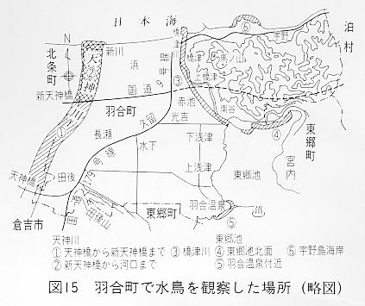
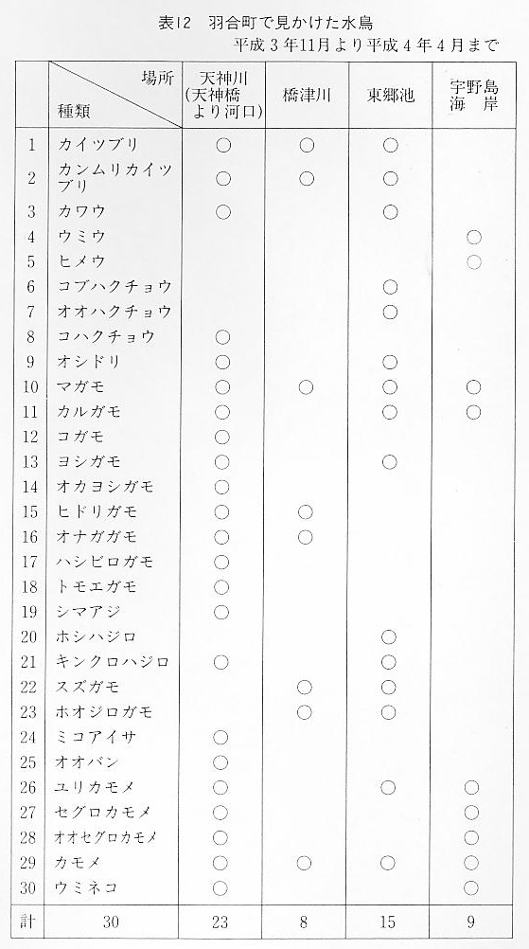
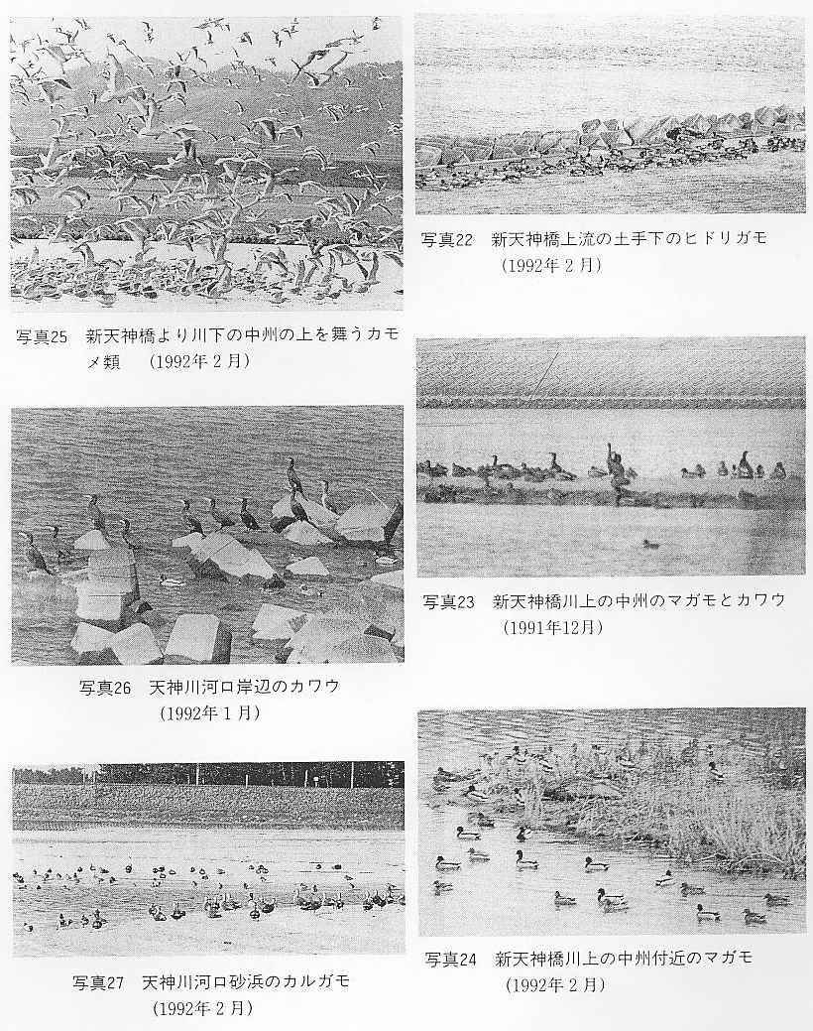

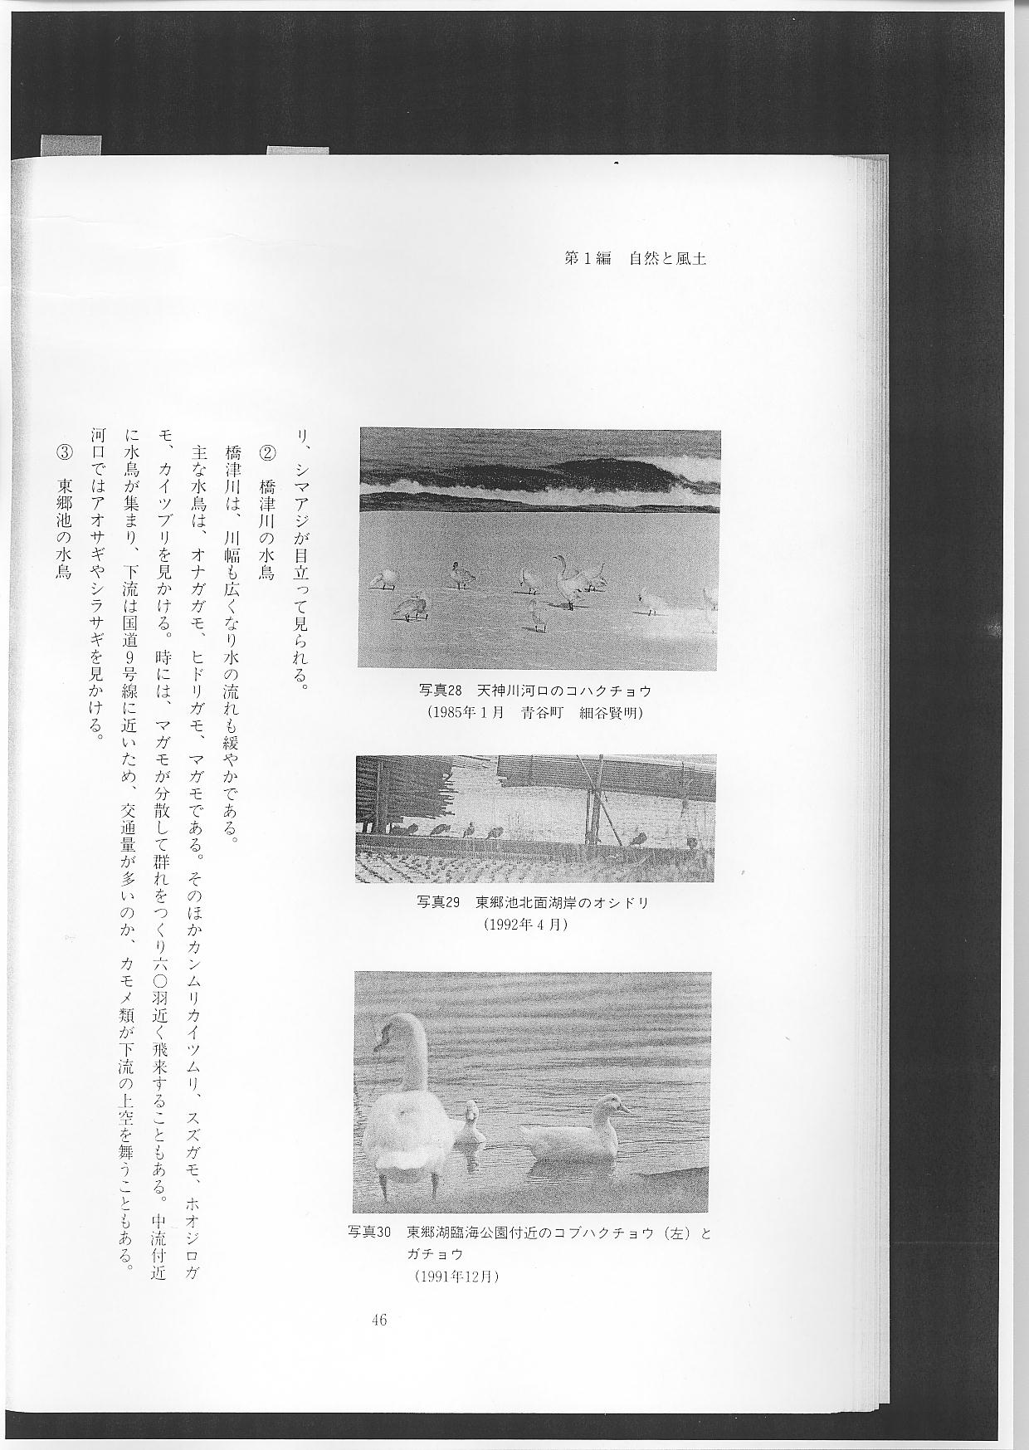
② 橋津川の水鳥
橋津川は、川幅も広くなり水の流れも緩やかである。
主な水鳥は、オナガガモ、ヒドリガモ、マガモである。そのほかカンムリカイツムリ、スズガモ、ホオジロガモ、カイツブリを見かける。時には、マガモが分散して群れをつくり６０羽近く飛来することもある。中流付近に水鳥が集まり、下流は国道９号線に近いため、交通量が多いのか、カモメ類が下流の上空を舞うこともある。河口ではアオサギやシラサギを見かける。
③ 東郷池の水鳥
湖面の水鳥は、１日の間でもかなり移動するので、生息する位置は特定できないが、ある程度場所による特徴をあげることは可能である。
一般に、湖の北面には比較的カモ類が多く生息している。マガモが優占することは湖全体にいえる。特に北面では、マガモは東側の岸辺に密集していることが多い。外観がマガモによく似たヨシガモが２０羽前後見られる。ヨシガモは、ほかの湖面ではほとんど出合えない。
東郷町内の出雲山展望駐車場の直下付近の湖畔の岩場に、オシドリが数十羽休息していることが多く、時々付近の湖面に出て遊泳し、東郷池北面の湖岸に休むことがある。
そのほか、カルガモ、スズガモ、ホウジロガモ、カワウ、ユリカモメ、カンムリカイツムリ、キンクロハジロ、カイツブリを観察することができた。
羽合温泉付近の湖面では、ホシハジロ、キンクロハジロ、マガモ、カルガモをよく見かける。
この湖面で冬を中心に最も目立つ風景がある。それは東郷池のほぼ中央付近の源泉施設の横木に、黒い大型の鳥が多く並んでいる。海に近い東郷池であるが、この鳥はウミウではなくカワウである。平成４年１１月に、過去最多の５００羽余りのカワウがこの横木に並んでいた記録がある。
その他、東郷池に飛来するカモメ、オオハクチョウ、を見かける。コブハクチョウは湖面を自由に移動している。

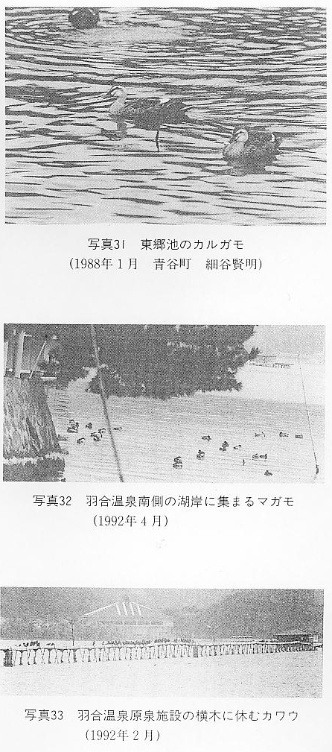
④ 宇野島海岸の水鳥
この付近で見られる水鳥は、まず、海上を西に東に行き交うカモメ類がある。しかしその数は少なく、海面に休む姿もわずかである。また、マガモ、カルガモなどが穏やかな海面に浮かんでいることもある。東郷
ウ ミ ウ 池に多く見られるカワウと違って、海岸では、ふつうウミウが散見される。この両者は非常によく似ていて見分けが難しい。このほかに、やや小型のヒメウもまれに観察されている。ヒメウは前２種に比べ、顔に白っぽいところがなくて黒っぽい点で識別しやすい。
なお、野鳥に関する調査は、今後の研究課題である。

